
Southwest University of Science and Technology

网络教学教务平台
教师使用手册

西南科技大学网络教育学院
2011年7月

目 录

第一部分 系统概述 1
第二部分 教师工作室 2
第一章 工作室管理 2
1、个人信息 2
2、组件管理 3
第二章 课程辅导 3
1、毕业论文 3
2、聊天室 4
第三章 支持服务 5
1、使用手册 5
第四章 工具 5
1、公共论坛 5
2、消息管理 5
3、进入邮箱 5
第五章 本学期课程 6
1、本学期课程 6
2、课程通知 7
3、小组学习 8
4、题库管理 11
5、在线作业 15
6、在线自测 19
7、课程统计 25
8、课程论坛 26
9、课程笔记 29
10、课程同学 31
11、教学日历 32
12、调查问卷 33
13、交互课堂 33
第六章 学习动态 34
第七章 教学日历 35
第八章 通知公告 37

第一部分 系统概述
本手册旨在为西南科技大学网络教育学院教学教务平台使用的教师提供关于远程教学平台的使用说明和注意事项，以使本系统更安全、高效地为广大师生服务。
本系统是由软件开发公司根据我校网络教育的实际情况和现实需求，设计开发的一款网络教育平台软件。本系统可以实现关于工作室管理、课程辅导、支持服务、工具、本学期课程、学习动态、教学日历及日历管理、通知公告等流程的管理，为规范远程教学活动质量提供保证。现向各教学学院教师将各模块能够实现的功能概述如下：
工作室管理：分为工作室首页按钮；个人信息修改及登录密码修改；组件管理：可以单独设置某一门课程课件内各操作模块的关闭和开启。
课程辅导：包括毕业论文管理：教师可以设置论文题目、批改论文、查看论文成绩、历届论文下载和论文公告（此模块暂不启用）；聊天室：将链接到实时答疑系统内，方便教师与学生和学生与学生之间通过语音交流。
支持服务：查看和下载教师平台使用手册。
工具：公共论坛：教师、学生和教学管理员都可在此论坛上讨论和交流。消息管理：可以给某一个学生或批量发送信息；学生也可以给教师发送信息，且教师可以回复；进入邮箱按钮：方便教师直接进入自己的邮箱。
本学期课程：列出了教师负责的课程的课件；进入课程课件后，可以发布课程通知、组织小组学习和讨论、题库管理、在线作业、在线自测、课程论坛等操作。
学习动态：显示教师在平台内的操作、学生的个人动态及平台内操作、课程通知、课件统计、课程论坛、调查问卷等信息。
教学日历：教师可按时间记录本学期或更长时间内的教学计划和其它信息，以提醒自己和学生注意。
通知公告：教师发布给学生的通知公告。
工作室的界面如下图所示。
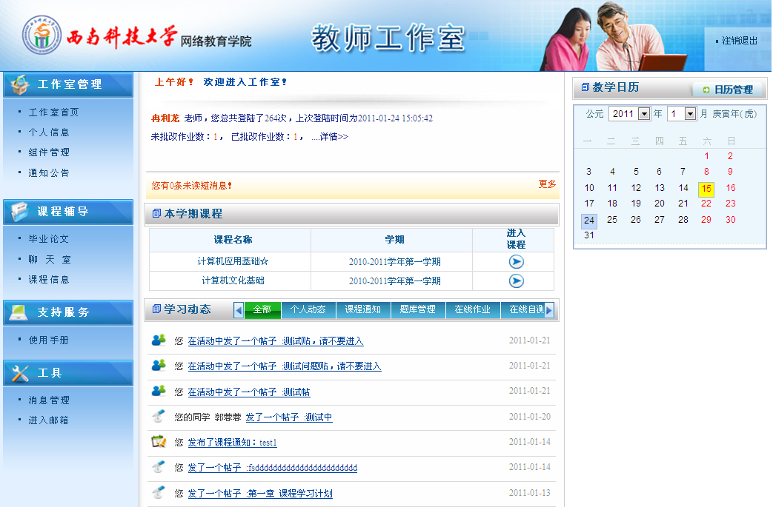

第二部分 教师工作室

第一章 工作室管理

1、个人信息
教师可以查看并修改自己的个人信息，并且可以修改平台的登录密码。
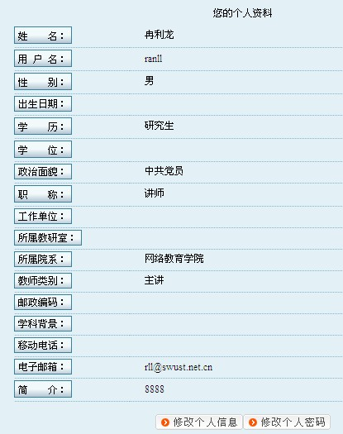

2、组件管理
在“组件管理”中，教师可以定制课程空间中的所有组件。
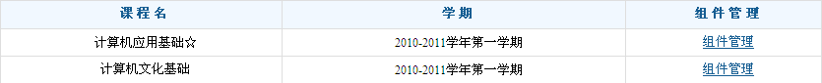
通过点击“启用”或“禁用”定制组件的在课程空间中的显示。
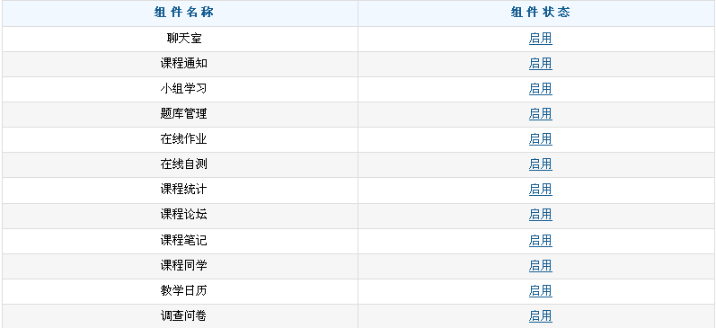

第二章 课程辅导

1、毕业论文
第1步 设置论文题目，点击“添加”按钮设置新的论文题目，点击“删除”按钮，删除已有的论文题目。
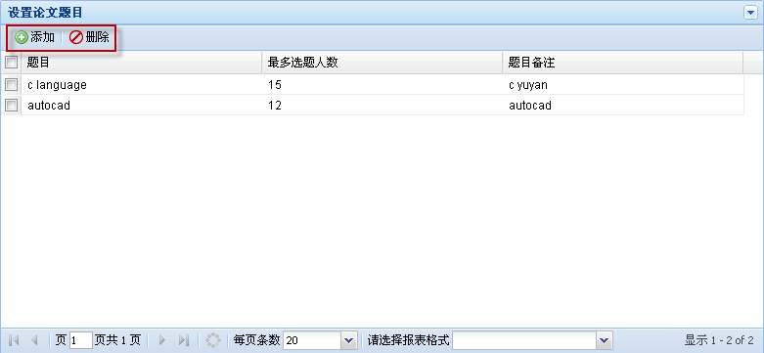
第2步 论文操作，此处点击“开题报告”、“初稿”或者“终稿”进行论文不同阶段的批改操作。
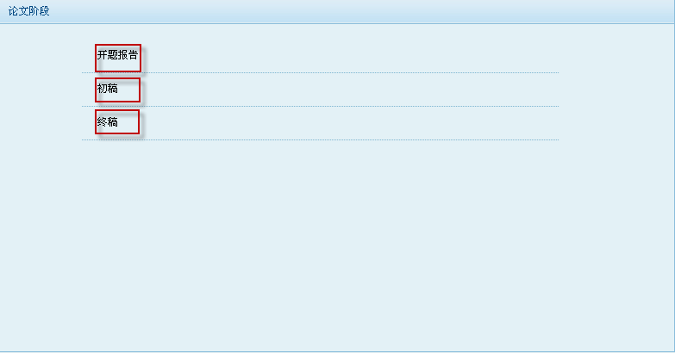
第3步 论文成绩查看，此处点击“开题报告”、“初稿”或者“终稿”进行论文不同此处对教师所带学生进行论文成绩的查看工作。
第4步 论文留言板，在此论坛中可以发表与毕业论文相关的主题与学生进行互动讨论。

2、聊天室
此按钮将链接进入我院现有的实时答疑系统内。方便教师与学生、学生与学生时间通过语音或文字进行交流和讨论。
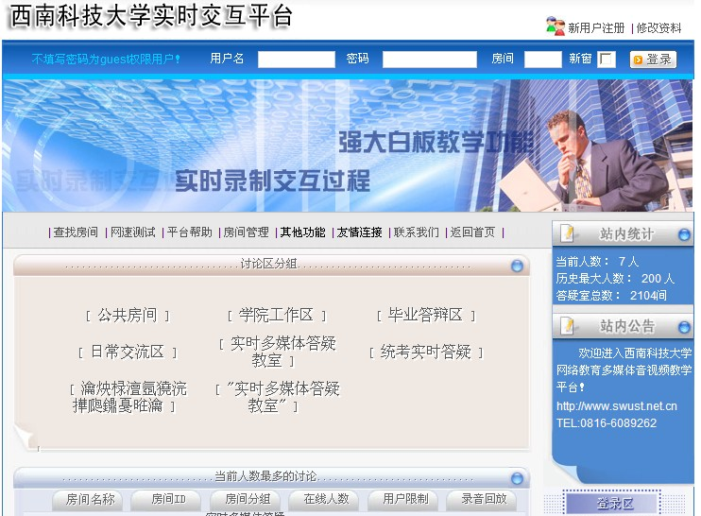

第三章 支持服务

1、使用手册
方便教师查看和下载教师平台使用手册。

第四章 工具

1、公共论坛
此论坛内容将公布给所有用户查看、发帖和投票，具体用户包括：总站管理员、分站管理员、教师和学生。
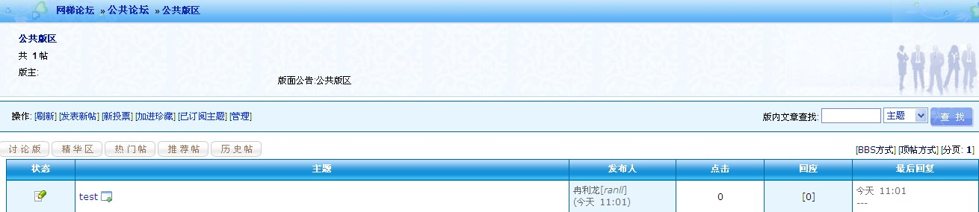

2、消息管理
可以给某一个学生或批量发送信息；学生也可以给教师发送信息，且教师可以回复。
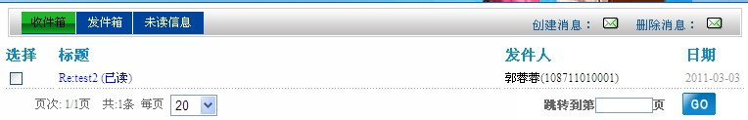

3、进入邮箱
进入邮箱按钮，以方便教师直接进入自己的邮箱系统。

第五章 本学期课程

1、本学期课程
显示了登录教师本学期开设的课程名称和学期。点击进入课程图标进入该课程课件。
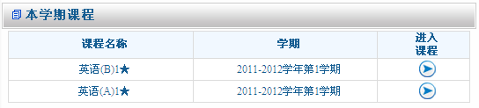
下面图片显示课件学习页面。
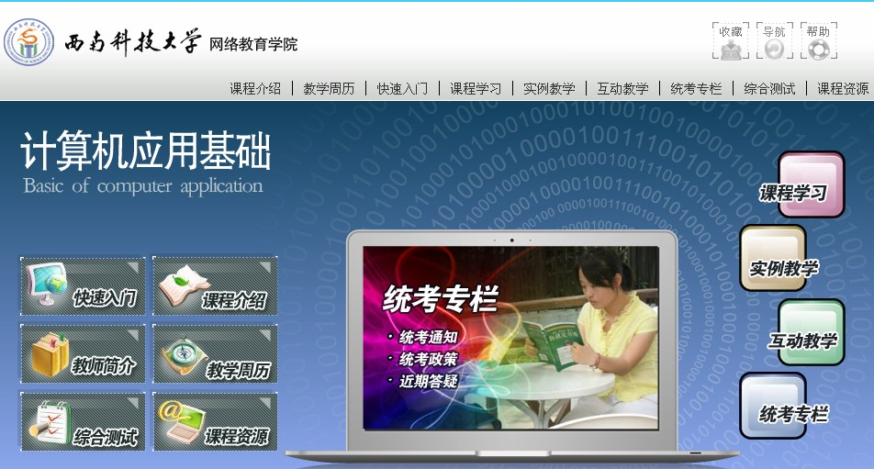
下图为课件页面右侧的交互区，可以发布课程通知、在线作业、在线自测等内容。
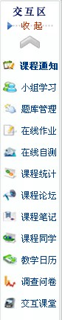

2、课程通知
此处教师可发布各类通知公告，方便开设了本课程的同学查看。
注意：课程通知一定要一目了然。对于教学通知和平台的内容更新，请辅导教师及时发布通知，以便学生尽早知道。
应包括导学和资料的通知、布置作业的通知、关于提交作业的通知，表扬与祝福等等。您应该对任何有关的网上教学的变化、学习情况的点评、开展的学习活动和要求都能够及时的通知给学生，表达简明。
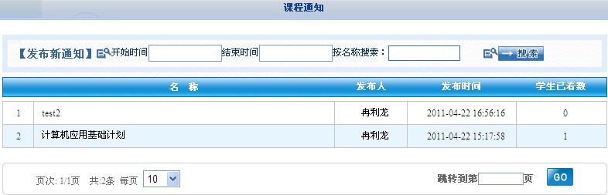
第1步 点击“发布新通知”，即可发布新的公告，如下图所示。
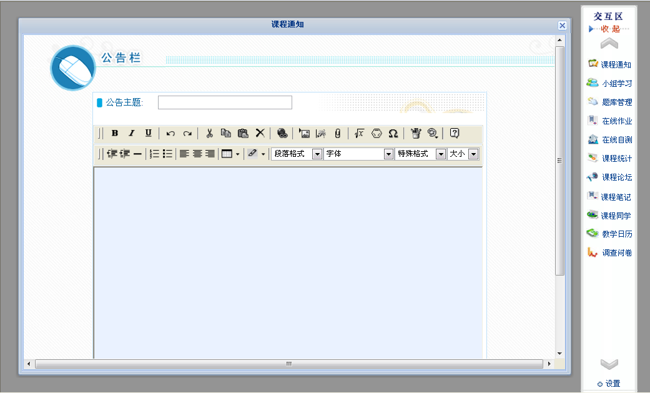
第2步 点击通知的名称，可以查看通知的详细内容，并对通知可以进行修改和删除。
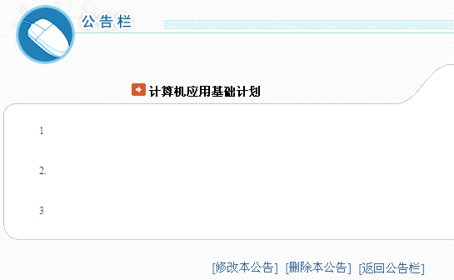

3、小组学习
第1步 首先添加一个活动。
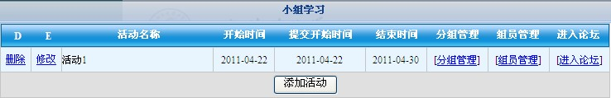
在下表中填写活动名称、起止时间、活动内容等信息。
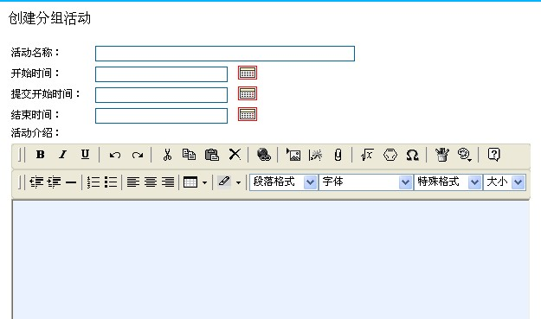
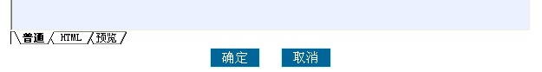
第2步 添加完一个活动后，就要设置不同的小组和成员参与到讨论中来。并可查看小组成员及评分结果，而且任课教师可以给每个小组进行评分和撰写评语。
点击下图中创建分组，添加多个学习小组。
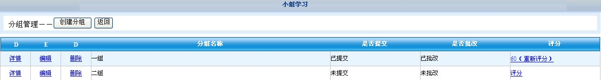
填写小组名称和小组介绍。
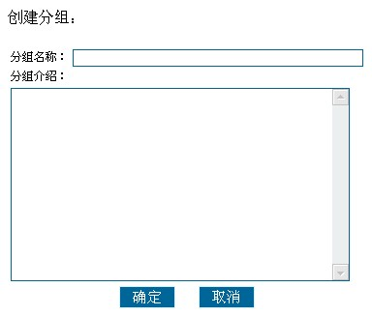
第3步 添加组员到各小组中。
先选中学号，再选择给学员分组和设置成为组长。组员可以有多个，但是组长只能设置一个。此栏目上方可以按照学生姓名、所属教学中心、专业、层次、分组情况进行搜索。
注意：一个小组只能有一个组长，设置同一小组的另外一名学生为组长，则原来的组长身份自动消失。
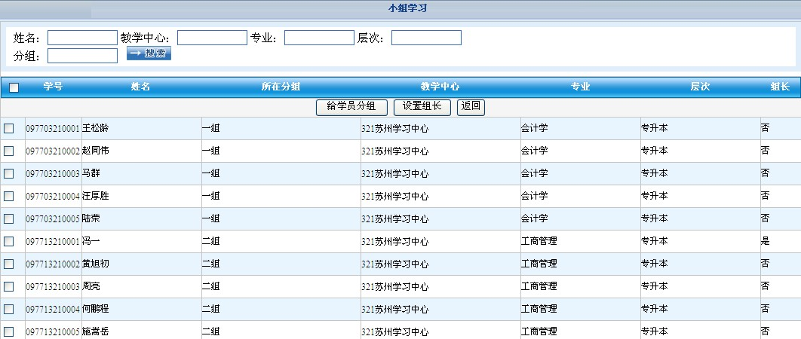
第4步 进入论坛，查看和参与各小组发布的讨论贴。
下图列出了所分的学习小组和各组组长的学号。
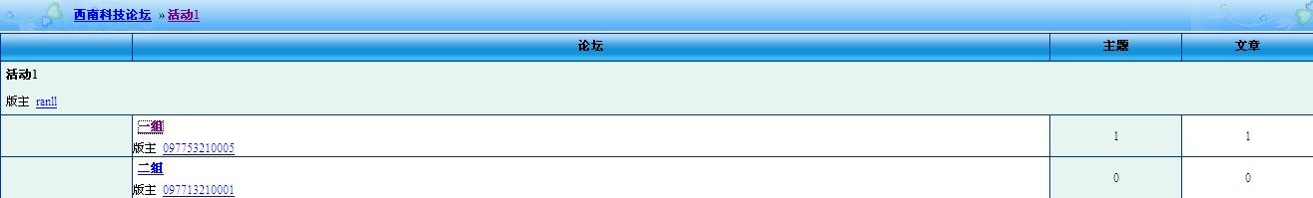
点击“一组”进入后，可以看到该小组发布的帖子列表，再点击发帖的主题名称，可以看到发帖的具体内容和跟贴回复情况。任课老师可以参与学员的讨论和发布新帖的功能。
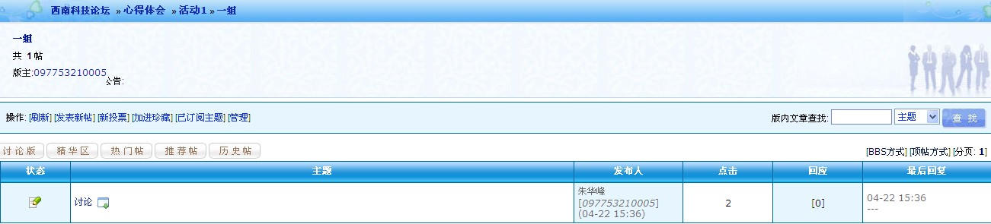
第4步 给各小组打分及撰写评语。
在下图所示的对话框中填写成绩和评语，确定后生效。对已经打分和撰写评语的小组也可以进行重新评分，对话框和下面显示的一样。
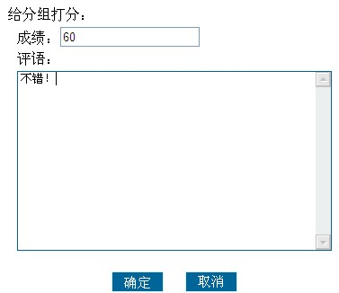

4、题库管理
在此模块中，教师可以添加不同知识点的试题进入系统，以方便后面的在线作业和在线自测组卷。
第1步 教师可以直接添加某一章节或更为详细的知识点进入系统。
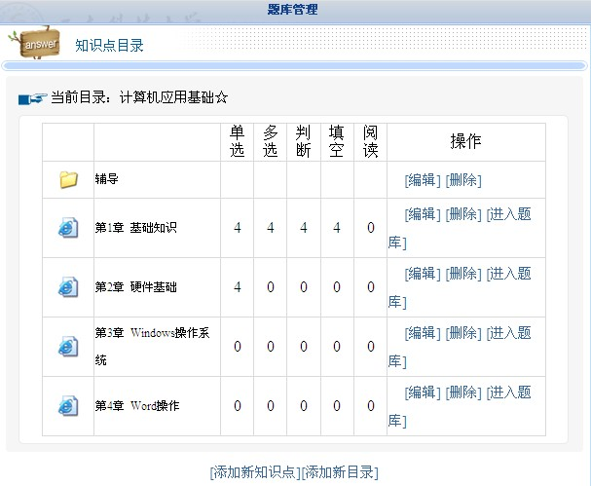
以上截图中“辅导”和后面一至四章的知识点，是事先添加成功的内容。点击“添加新知识点”或“添加新目录后”会出现下面两个对话框。
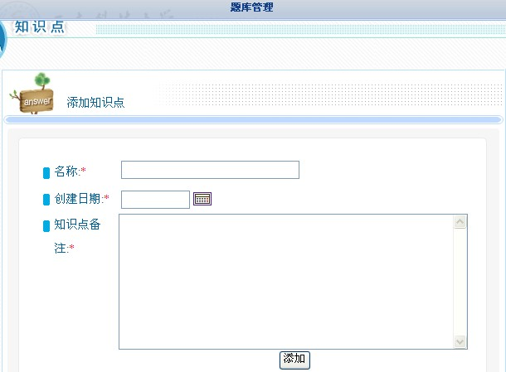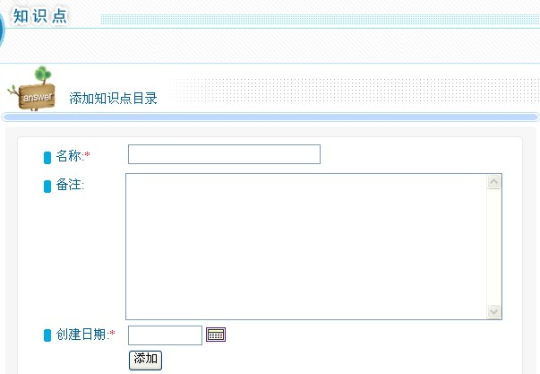
第2步 添加成功后，点击“辅导”字体，进入具体知识点添加。或再添加新目录，更加细化知识点。也可对以添加的知识点进行“编辑”和“删除”；点击“进入题库”，可以对此知识点进行添加各类题目。
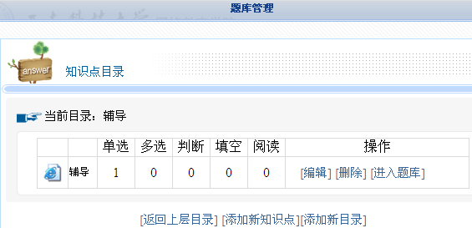
第3步 添加题目：在这里，教师可以单个添加题目，也可以批量导入。导入具体题目后也可对某一个题目进行编辑和删除。
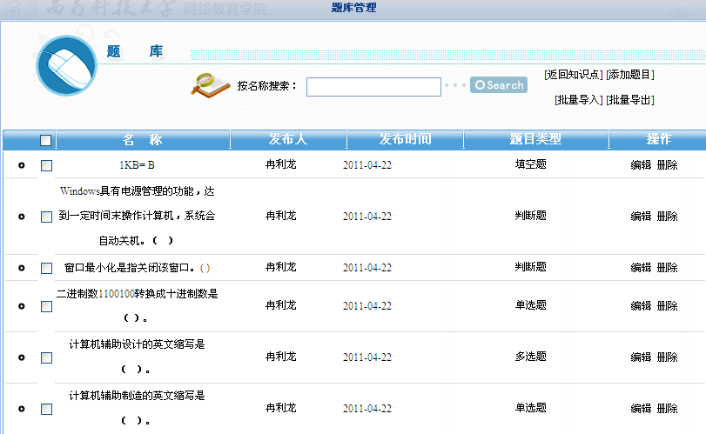
添加题目对话框：首先，要选择添加题目的题型，分别为：单选题、多选题、判断题、填空题和阅读理解题。其次，选择试题属性，包括试题难度系数、认知分类、题目分值、题目用途。第三，输入试题提干内容。第四，输入各选项内容。最后，点击“保存返回”，就成功添加一道单选题。
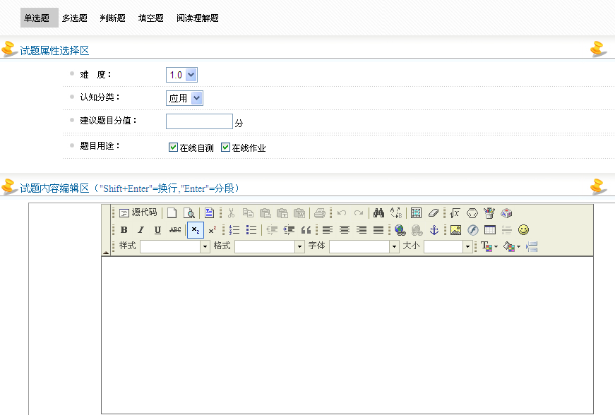
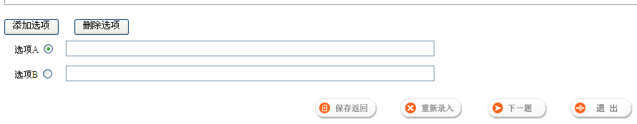
第4步 批量导入试题。首先，需要下载不同题型的格式模板，点击“下载标准模板”按钮下载。其次，在模板内输入所有试题。第三，点击“批量导入”按钮，点击“浏览”，指定批量上传试题的路径，然后点击“导入”。
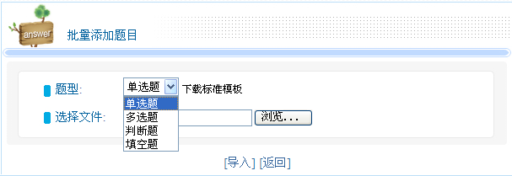
第5步 批量导出试题。在第3步界面右上角有一个“批量导出”按钮。点击后，出现下面的页面。选择你要导出的题型类别，再点击“导出”按钮，即可导出你所需要的题目。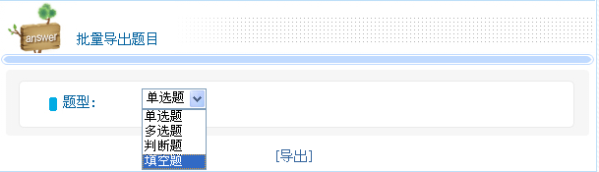

5、在线作业
在此模块内，教师可从题库中的试题来组成在线作业的题目。下面的界面中可以添加新作业、查看已交作业列表、编辑基本信息、编辑题目、预览作业和删除。
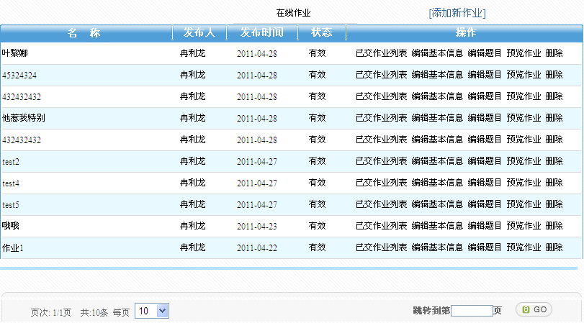
第1步 首先，添加新作业。分别填写作业标题名称、说明、是否显示答案、是否激活；其中有“*”号的地方未必填项。填写完毕后点击“下一步”。
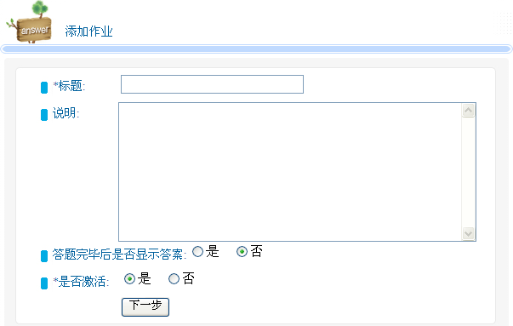
第2步 选择要要添加的题型类别，然后点击对应的“添加试题”按钮。
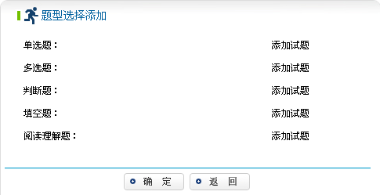
第3步 进入试题列表后，点选右侧方框，选择要添加的试题，然后点击“确定”按钮就可以成功添加试题进入在线作业中。
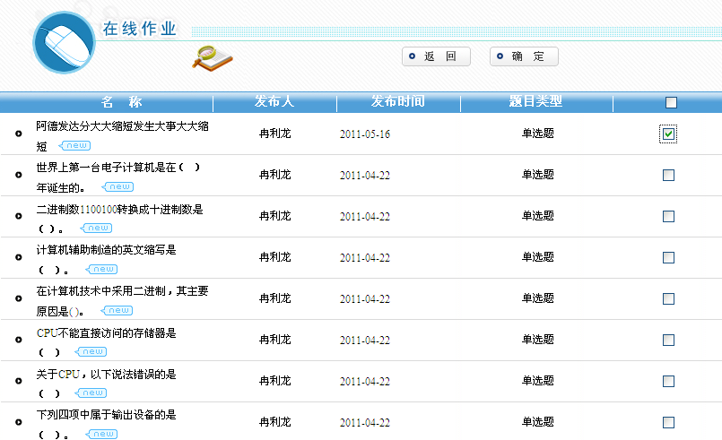
第4步 添加完试题后，点击“确定”后，来到下图界面。在此教师可设置不同题型下，已选择进入在线作业中每道题的分值。设置完毕后，点击“确定”。
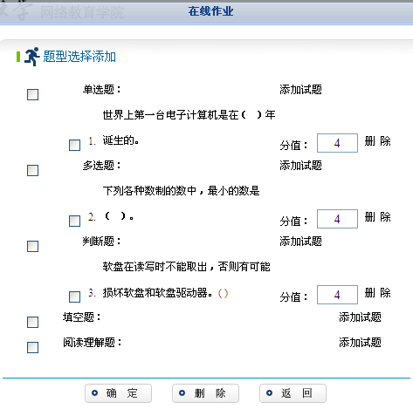
第5步 对已添加的在线作业可以继续对其进行，编辑基本信息：可以对作业的基本信息进行查看和修改；编辑题目：可以对指定作业的题目进行修改，操作与添加题目类似。“预览作业”和“删除”作业。
第6步 查看已提交作业，并对其进行批改。点击“批改”，会弹出教师批改作业的页面，客观题，系统会自动进行批改得分，同时教师可以修改得分，主观题需要教师提供一个分数。
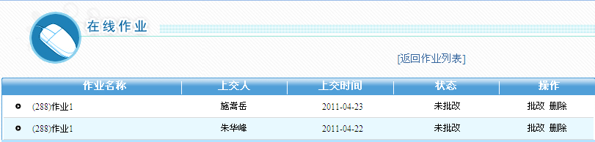
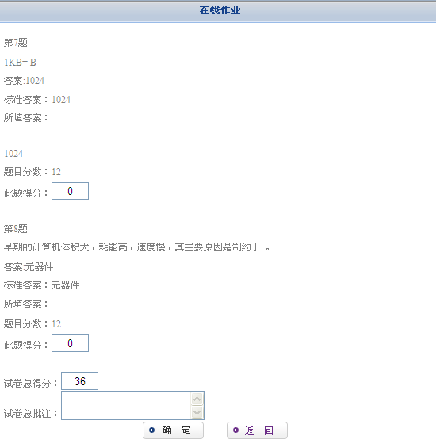

6、在线自测
添加在线自测的界面如下图所示。在此模块中，教师可以根据不同的组卷策略进行多套试卷的组卷工作。另一方面，任课教师也可以在第2步界面，进行直接添加新试卷，但必须在第8步界面内选择“手工组卷”，这样教师就可以不通过组卷策略在手工选择题库内试题。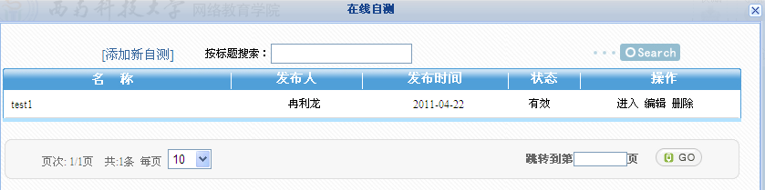
第1步 添加新自测。指的是添加一个自测项目，而非自测具体的试卷。填写以下界面内内容后，点击“添加”。
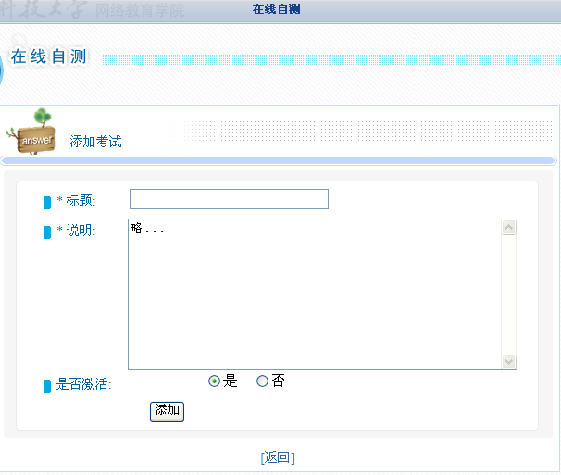
第2步 添加新的自测项目后，在初始界面上点击“进入”后，出现以下界面。在教师第一次进行组卷时，首先要先选择“添加新组卷策略”，进行组卷策略的编制。
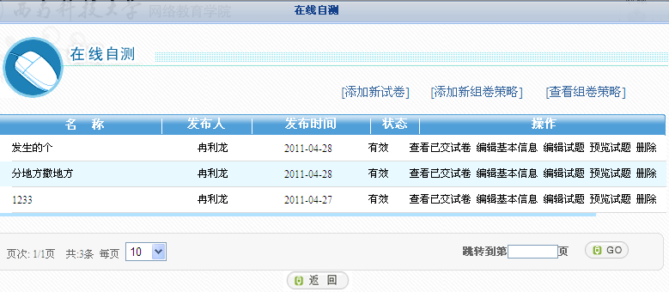
第3步 下图为给添加的组卷策略取一个标题和备注，并点击“添加”按钮。
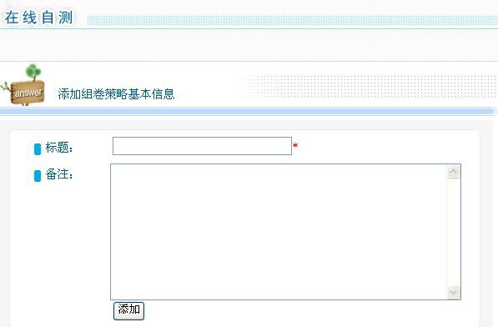
第4步 在下图中首先选择本组卷策略内试题的题型。鼠标单击选定后，再点击中间的“＞＞”符号，这样选中的题型就进入右边框内。当把所有类型的题型都选择到右边框内后，点击“请选择知识点”，进入题库内具体知识点的选择。
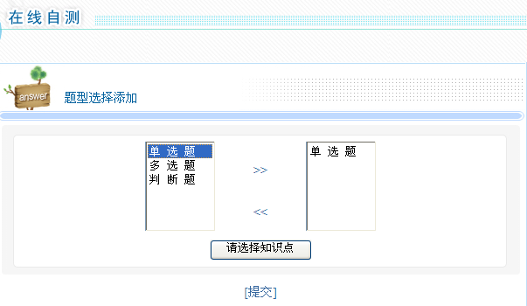
第5步 在下图界面中，添加具体知识点。
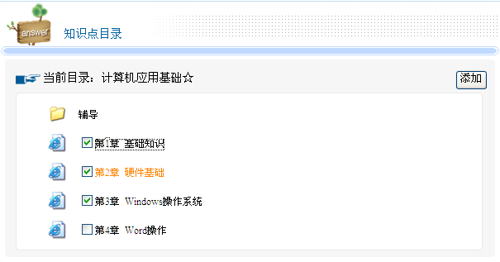
第6步 回到题型选择界面。在此已显示出刚选择的知识点。点击“提交”。
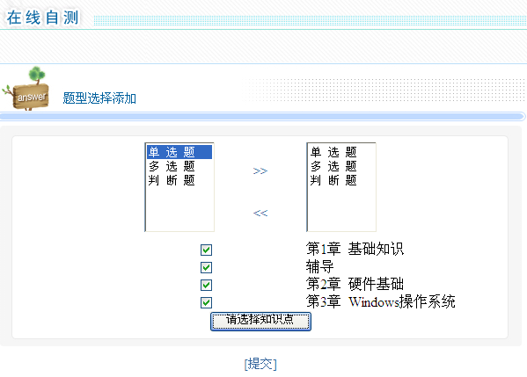
第7步 提交后，出现以下界面。在此，可以设置每个题型的题目数量和题型的难度系数。填写完毕后，提交。这样就成功添加了一个组卷策略。
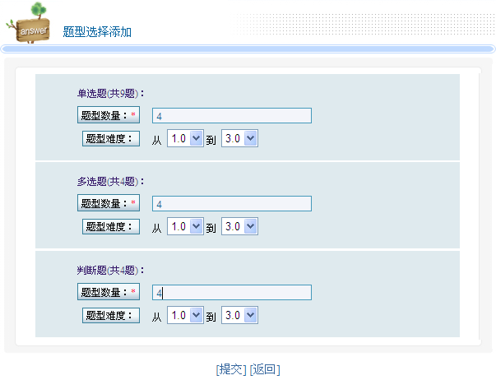
第8步 添加新试卷。
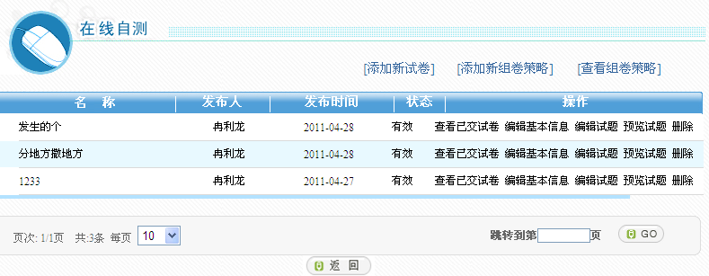
填写试卷名称和说明，选择是否激活和组卷方法。如果选择“使用组卷策略”，则系统就可以直接采用已编辑好的组卷策略进行组卷。如果选择“手工组卷”，则就需要不同题型下直接选择不同知识点下的试题。在这里，建议各位老师都事先编辑好2-3个不同的组卷策略，方便后面组成作业和自测的试题。
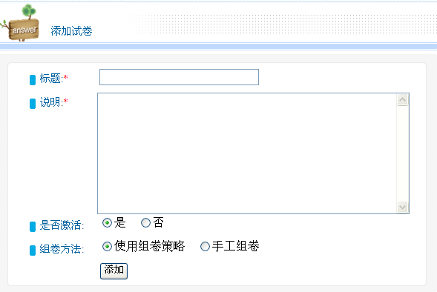
添加试卷成功后，试卷名称会出现到下面截图中，然后再点击“组卷”。
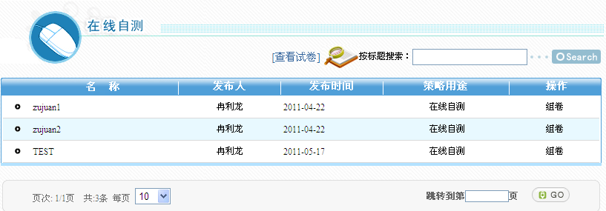
在这可以再对具体试题的分值进行设置。如果不设置，直接点击“确定”按钮。
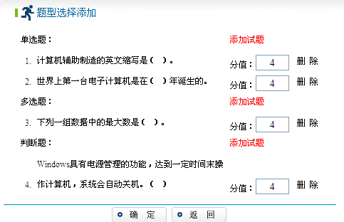
此时会返回到下面的界面。在这，可以进行状态的修改，查看已交试卷、编辑基本信息、编辑试题、预览试题和删除操作。这样就成功组织成在线自测试题，学生就在学生工作室进行答题。
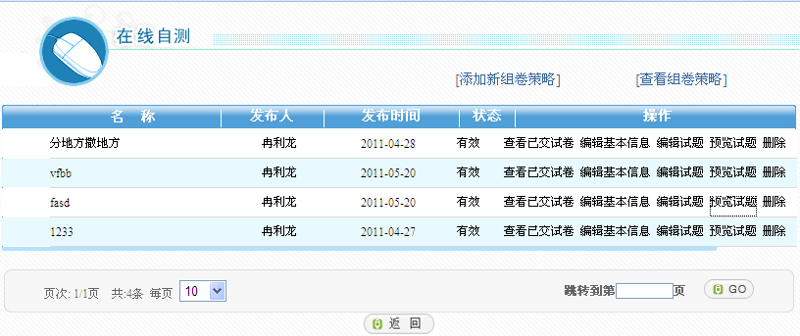

7、课程统计
在此模块下，教师可以按照不同学习中心、层次、专业和单独某一个学生查看其登录平台进行的数据统计，比如：发布通知数、学生已看通知数、参加次数、提交次数等统计信息。
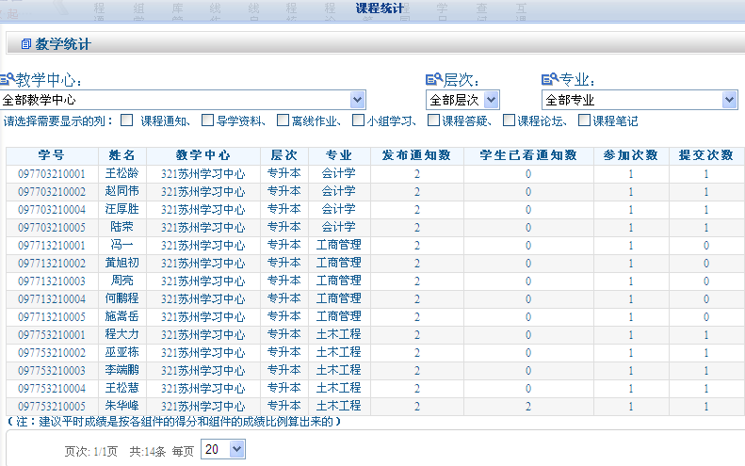

8、课程论坛
教师可以在此论坛发表讨论帖子，方便选择了该课程的同学进行讨论交流。也可以发表投票性质的帖子，进行调查。也可以对学生发表的帖子进行查看和审核的功能。下面的截图中也可以查看某一发表帖子的发布人、点击次数、回复次数、最后回复时间等信息。
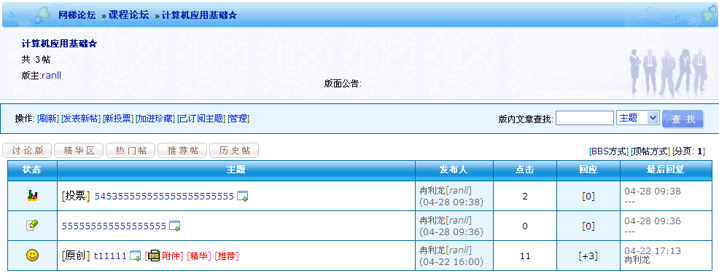
发表新帖的步骤：点击“发表新帖”，在下图中选择课程名称；输入文章标题和文章内容后就可以点击“发表”按钮发表该帖。除了文章标题和内容为必填项外，其它栏目都为可选项。
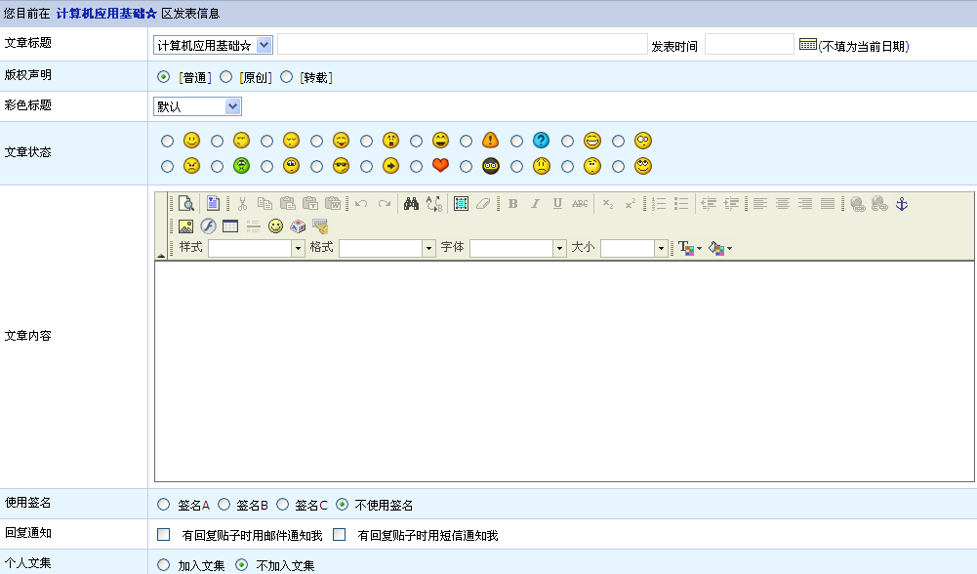
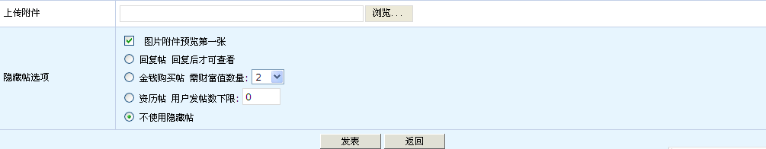
查看新发表的帖子是直接在论坛首页面点击帖子名称，进入以下查看界面。在此界面下，教师可以对帖子进行删除、删除附件、转移（转移到其它课程或公共论坛中）、修改、回复、引用回复、打包、举报等操作。
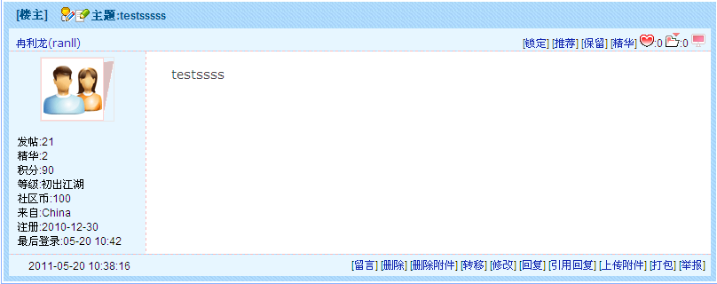
发表投票的步骤：在论坛首页面点击“新投票”后，会出现以下截图的界面。
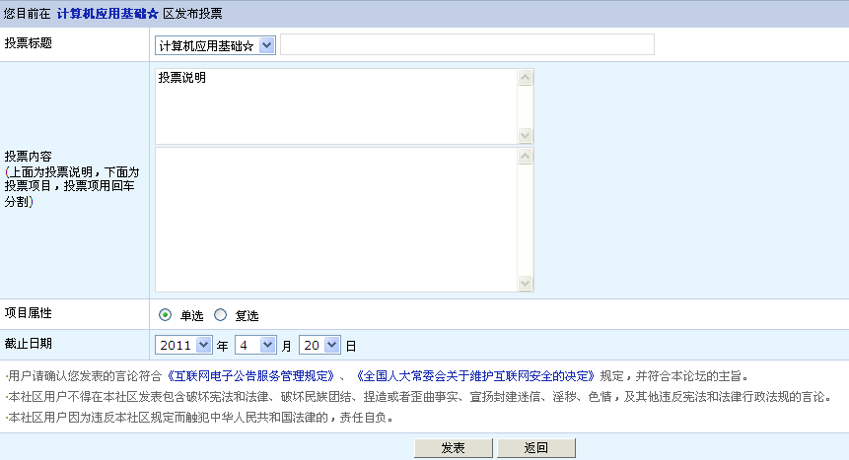
教师可以直接进行发帖的操作，但是学生在课程论坛内发表的新帖必须要通过任课老师的审核，通过后才会在论坛内显示出来。操作方法是：点击课程论坛首页面操作栏目内最后一项“管理”，进入以下界面。
在此界面内，教师可以直接删除发表的新帖、某一个人回复的内容和上传的附件。也可以在“高级管理”功能模块下设置禁止某一些用户访问论坛、直接发布论坛公告、添加子版区、授权和删除某些用户访问此论坛等操作。
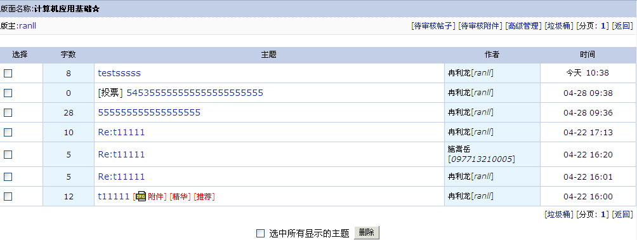
论坛板块：课程论坛上是师生交流的一个既活跃又方便的平台，是搭建人际关系的平台。辅导教师要根据课程的特点，结合重点难点和学生的学习情况，建立一些版，发帖组织一些讨论，所发帖子要紧密结合所学内容，另辅助一些课外学习资料。学生的学习计划要在这里上交，辅导教师负责及时给予一定的点评和指导。我们建议您可以建立以下板块：

板块 | 作用
自我介绍版 | 搭建师生、学生之间的交流平台，增进相互了解与感情。
学习计划提交版 | 教会学生如何合理有效地利用学习时间，制定适合自己的学习方法和策略，加强对学生自主学习的指导。  将学生的学习计划分出几个等级，让学生自我点评，互相学习，找出自己的不足，教师适当参与，给予评价和指导。
课外资料共享版 | 课外资料的共享与浏览，丰富课外知识。
学习体会与感想 | 及时了解学生课程学习的体会与感想，调整教学辅导方法，增强辅导的针对性。
专题讨论版  （案例分析） | 巩固课程的学习，提高理论与实践的结合，便于开展小组协作讨论活动等。
您可以根据课程的性质与特点，学生的需求与兴趣，充分利用论坛空间，建立各种版块，丰富教学辅导活动，如开展各类小组协作学习活动。同时，要特别注意与学生的交流和带动学生的学习热情，积极表扬和肯定学生。
注意不要重复平台功能建立一些板块，如“通知版”、“提问版”等。

9、课程笔记
在此模块内，教师可以查看自己负责课程内学生在学习课程课件的过程中记录的课程笔记。
第1步 点击右侧交互区的“课程笔记”，进入如下页面。在这里可以为课件的每一张幻灯片添加笔记，可以记录自己的心得体会或提出某一张幻灯片对学生的要求，也可以观看学生们的学习笔记，相互交流心得，可以帮助学生更好的学习知识。
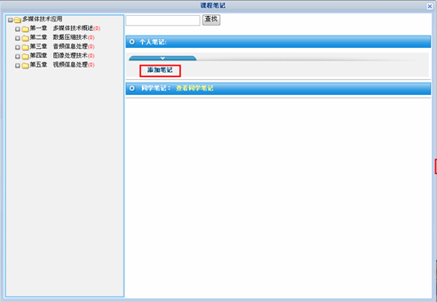
第2步 若要记笔记，需先在左侧选择需要笔记的目录，再点击“添加笔记”，进入如下所示的页面。勾选图中红色框中的复选框可以公开此笔记内容，公开的笔记可以被其他人看到。完成笔记后点击“提交”即可。
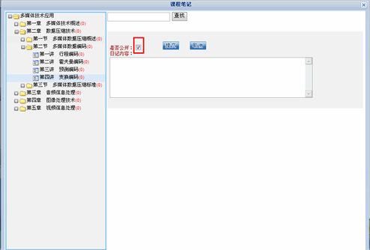
第3步 点击“查看同学笔记”可以阅读学生们公开的笔记，如下图所示。
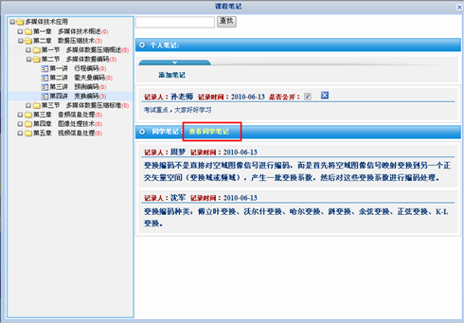

10、课程同学
该模块内，教师可以查看选择了该课程的同学列表。列表中，教师可以查看学生学号、姓名、电话号码和是否在线的状态。以及单独给某一学生发送论坛短信息的功能，点击学号前的“”图标，填写完成信息内容后就可以直接发送到该学生工作室内，学生登录工作室后，就可以进行查看。
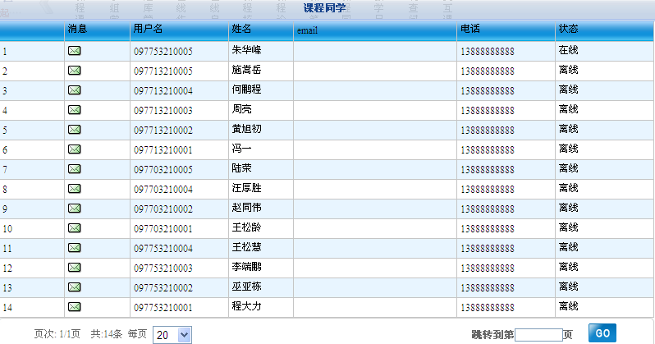

11、教学日历
在此模块内，教师可以添加某一教学活动，设置起至时间、活动类型和关联的组件。然后在“查看学习日历”标签下就可以查看到时间进入图。
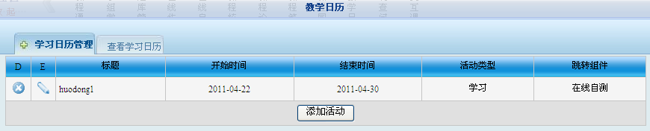
创建活动界面：
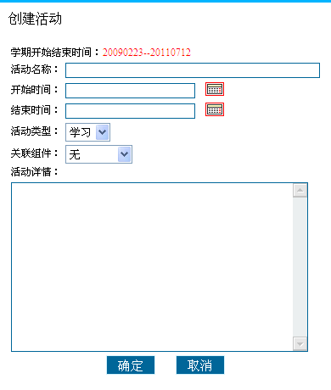
点击最上方的“查看学习日历”可进入如下页面。学习日历中，创建的活动安排会显示在相应的日期下，并会按活动类型分别列在相对应的类型行中。
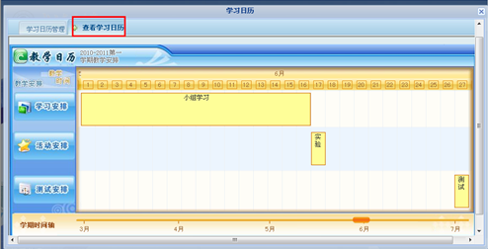

12、调查问卷
点击课件页面右侧交互区中的“调查问卷”，如下图所示，查看学生在“调查问卷”中进行参加问卷调查的结果。在“课程论坛”中，收集学生对课程学习发表体会和建议。
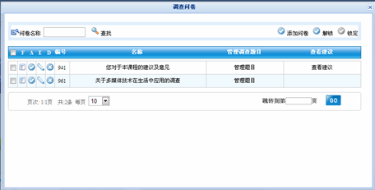

13、交互课堂
此模块目前是直接链接到我院现有的实时答疑系统内。教师可以在建立的讨论房间内发起语音和文字的交流，方便学生与老师，学生与学生之间的交流和沟通。界面如下：
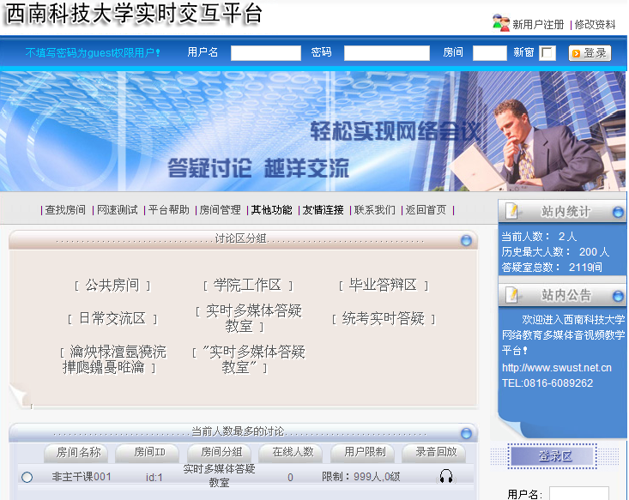

第六章 学习动态
此模块集中把教师和学生在平台内的各种操作方便快捷的显示出来。教师可以直接在这里查看个人动态、课程通知、课程统计、课程论坛、教学日历和调查问卷，而不用再进入到课程学习中的交互区去查看。
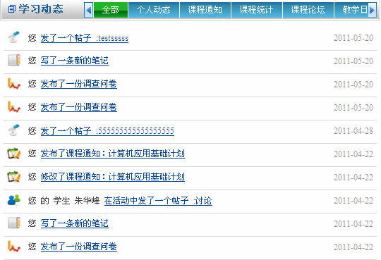

第七章 教学日历
在教师首页右上方的日历，用于显示与教学相关的时间安排，同时教师可以自定义管理日历。点击“日历管理”，如图：
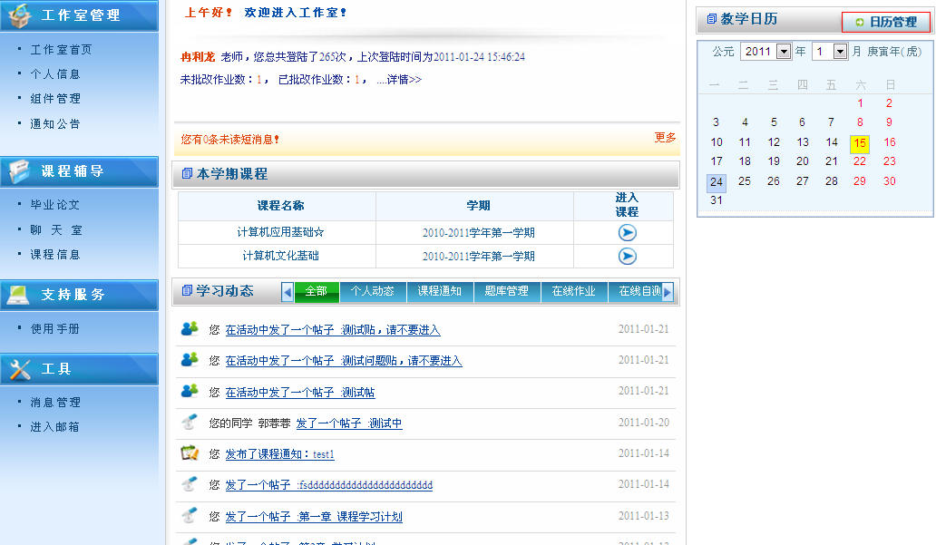
点击“日历管理”，可添加新的日历。
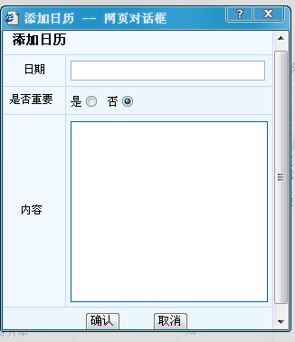
如果该日期内有具体内容的，会在这个日期列表内，用颜色区分出来。如下图中，点击“19”以后出现了另一个提示框，显示出该日内提醒的具体内容和发布人等信息。
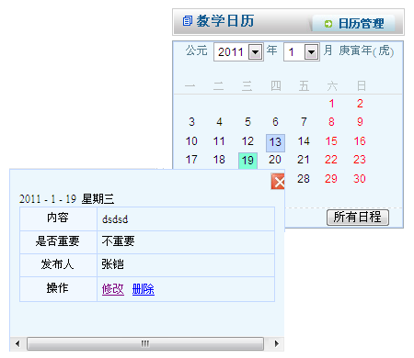
下图为点击“所有日程”按钮，显示出该老师添加的所有日程安排。
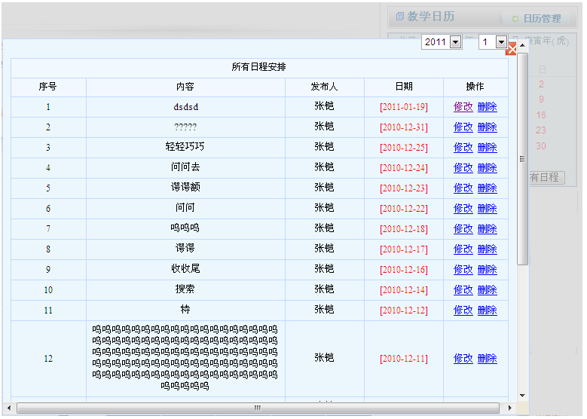

第八章 通知公告
这一模块是由教学管理员通过在教学教务平台内发布的通知公告，教学管理员可发布给不同角色的人员查看此公告，比如只发布给任课教师查看，或是只发布给学生查看，再或是教师和学生都可以查看。
